

**ТОЧКА 2. ОБЪЕКТ «ПРУД»**

**Точка 2. Объект «Пруд»**

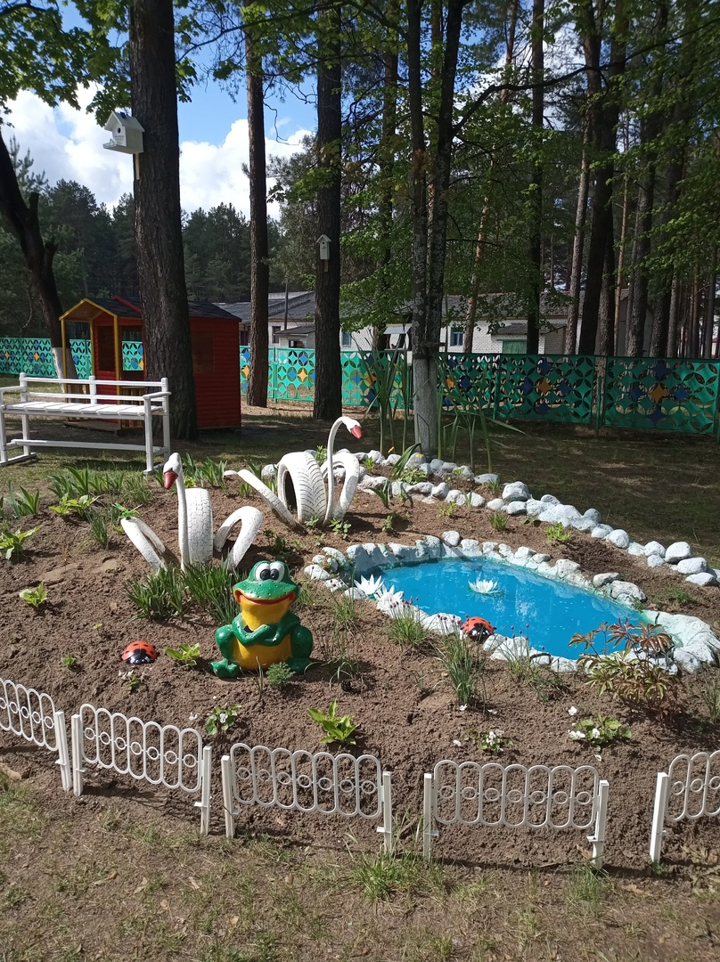

**На объекте «Пруд» находится:**

* искусственно созданный водоем;
* растения – рогоз, кувшинка, ряска;
* насекомые – стрекозы, комары, жук-плавунец;
* земноводное – лягушка;
* рыбы - карась, щука;
* птицы- аисты, лебеди.

**Объекты для наблюдений**: голуби, сороки, вороны, воробьи, синички, снегири.

**Рогоз**

**Рогоз** – травянистое болотное растение, до 2-х метров высотой, стебель которого венчается красивым и декоративным соцветием-початком. По осени початок распускается, появляется пух - семена.

**Применение.** В качестве лекарственного средства применяют корневища, листья, цветки, початки рогозов. [Цветки](https://ru.wikipedia.org/wiki/%D0%A6%D0%B2%D0%B5%D1%82%D0%BE%D0%BA) и початки используют как кровоостанавливающее средство. Сухим порошком соцветий присыпают кровоточащие раны, а пух початков, смешанный с топлёным маслом, применяют для лечения [ожогов](https://ru.wikipedia.org/wiki/%D0%9E%D0%B6%D0%BE%D0%B3) и [отморожений](https://ru.wikipedia.org/wiki/%D0%9E%D1%82%D0%BC%D0%BE%D1%80%D0%BE%D0%B6%D0%B5%D0%BD%D0%B8%D0%B5). [Отвар](https://ru.wikipedia.org/wiki/%D0%9E%D1%82%D0%B2%D0%B0%D1%80) корневищ и [настой](https://ru.wikipedia.org/wiki/%D0%9D%D0%B0%D1%81%D1%82%D0%BE%D0%B9) листьев употребляют как вяжущее, противовоспалительное средство при [энтероколите](https://ru.wikipedia.org/wiki/%D0%AD%D0%BD%D1%82%D0%B5%D1%80%D0%BE%D0%BA%D0%BE%D0%BB%D0%B8%D1%82), [дизентерии](https://ru.wikipedia.org/wiki/%D0%94%D0%B8%D0%B7%D0%B5%D0%BD%D1%82%D0%B5%D1%80%D0%B8%D1%8F), при [циститах](https://ru.wikipedia.org/wiki/%D0%A6%D0%B8%D1%81%D1%82%D0%B8%D1%82), настои листьев — при сахарном [диабете](https://ru.wikipedia.org/wiki/%D0%94%D0%B8%D0%B0%D0%B1%D0%B5%D1%82), отвар початков — при [бронхиальной астме](https://ru.wikipedia.org/wiki/%D0%91%D1%80%D0%BE%D0%BD%D1%85%D0%B8%D0%B0%D0%BB%D1%8C%D0%BD%D0%B0%D1%8F_%D0%B0%D1%81%D1%82%D0%BC%D0%B0).

[Листья](https://ru.wikipedia.org/wiki/%D0%9B%D0%B8%D1%81%D1%82) употребляют для плетения [корзин](https://ru.wikipedia.org/wiki/%D0%9A%D0%BE%D1%80%D0%B7%D0%B8%D0%BD%D0%B0), циновок, верёвок, матов; [стебли](https://ru.wikipedia.org/wiki/%D0%A1%D1%82%D0%B5%D0%B1%D0%B5%D0%BB%D1%8C) — как строительный материал. [Волокно](https://ru.wikipedia.org/wiki/%D0%A2%D0%B5%D0%BA%D1%81%D1%82%D0%B8%D0%BB%D1%8C%D0%BD%D1%8B%D0%B5_%D0%B2%D0%BE%D0%BB%D0%BE%D0%BA%D0%BD%D0%B0) листьев может также служить для изготовления грубых упаковочных тканей, околоцветные щетинки — для получения [целлюлозы](https://ru.wikipedia.org/wiki/%D0%A6%D0%B5%D0%BB%D0%BB%D1%8E%D0%BB%D0%BE%D0%B7%D0%B0), как теплоизоляционный материал, а также для набивки спасательных поясов и курток, так как они обладают высокой плавучестью. Из стеблей с женскими початками делают трости.

Рогоз используют для плетения хозяйственных сумок, корзин, циновок, ковриков, а также для декоративной отделки плетёных изделий из лозы. Для плетения используют листья; чтобы получить зелёный цвет, рогоз срезают в июле, красивый жёлтый — в конце августа — начале сентября. Растение обрезают на расстоянии 10—15 см от поверхности воды. Для сохранения цвета и эластичности листьев сушат в тени.

Волоски [околоцветника](https://ru.wikipedia.org/wiki/%D0%9E%D0%BA%D0%BE%D0%BB%D0%BE%D1%86%D0%B2%D0%B5%D1%82%D0%BD%D0%B8%D0%BA), образующие при созревании [плодов](https://ru.wikipedia.org/wiki/%D0%9F%D0%BB%D0%BE%D0%B4) пух, может использоваться для набивки [.](https://ru.wikipedia.org/wiki/%D0%9F%D0%BE%D0%B4%D1%83%D1%88%D0%BA%D0%B0)

**Ряска**

**Ряска - растение**, очень маленького размера, плавает на поверхности огромными скоплениями. Не имеет расчленений на стебель и лист. Тело полностью покрыто пластинчатой формой, оно имеет зеленый цвет. Есть один плотный корень и побег той же формы, что и сам цветок.

  Ряска отлично подходит как корм для черепах и гусей, так и мелким рыбам.

**Кувшинка**

Кувшинка является многолетним водным растением, с длинным стеблем и хорошо развитой корневой системой, укрытой под толщей ила и воды. Кувшинки на воде держатся за счет мощных корневых отростков, которыми растение цепляется за грунт и широких плавучих листьев. Размер листа варьируется от 25 до 35 см., пластина плотная, темно-зеленого оттенка.

Цветение нимфеи начинается весной, являя взору большие кувшинки белого, розового, бледно-желтого, фиолетового и голубого окрасов.

Одной из интересных особенностей кувшинки является ее способность закрываться на ночь и уходит под воду, восстанавливая свежесть цветка, для нового дня. Лепестки цветка очень нежные, овально-заостренной формы, кремового, красного или розового окраса. Внутри бутона располагаются тычинки и пестик. Размеры цветка составляют около 15-25 см. Благоухание цветущей кувшинки охватывает внушительные территории.

Кувшинки носят декоративный характер, высоко востребованы в украшении искусственных водоемов.

Кувшинки образуют под водой на дне толстые ползучие корневища, богатые [крахмалом](https://ru.wikipedia.org/wiki/%D0%9A%D1%80%D0%B0%D1%85%D0%BC%D0%B0%D0%BB). Эти корневища могут быть сырьём для приготовления муки и получения крахмала.  Поджаренные семена кувшинок могут служить заменой [кофе](https://ru.wikipedia.org/wiki/%D0%9A%D0%BE%D1%84%D0%B5).

**Стрекоза**

Это относительно крупное насекомое, с подвижной головой, большими глазами, короткими усиками, удлинённым стройным брюшком и четырьмя прозрачными крыльями с густой сетью жилок. Эти насекомые, в зависимости от вида, могут быть разного размера: самые маленькие стрекозы в длину 15 мм, а самые крупные около 10 см в длину. Голова крупная, может поворачиваться на 180°.

Стрекозы — активные  [хищники](https://ru.wikipedia.org/wiki/%D0%A5%D0%B8%D1%89%D0%BD%D0%B8%D1%87%D0%B5%D1%81%D1%82%D0%B2%D0%BE), которые питаются насекомыми, пойманными на лету. В рацион питания стрекоз входят: [комары](https://wildfauna.ru/tag/komary); [мухи](https://wildfauna.ru/tag/muxi) и мошки, моль, [жуки](https://wildfauna.ru/tag/zhuki); [пауки](https://wildfauna.ru/tag/pauki); мелкие рыбёшки.

Стрекозы имеют большое значение для человека. Велика их роль в регуляции численности кровососущих насекомых, ряда насекомых-вредителей сельского и лесного хозяйства. В некоторых случаях личинки стрекоз могут приносить вред, например, уничтожая мальков в рыбоводных прудах либо составляя им пищевую конкуренцию.

**Комары**

Комары – двукрылые членистоногие. Тело, крылья и длинные ноги покрыты тонкими чешуйками. В длину некоторые виды комаров могут достигать 8 см, но чаще взрослые особи не превышают 15 мм. У комара небольшая голова с мозаичными глазами и брюхо, состоящее из 10 сегментов. При насыщении кровью брюхо раздувается, оно полупрозрачное, так что становится бурым или красным. Ротовой аппарат – хоботок с челюстями и зубами.

Самки заметно крупнее самцов. Кровососами являются только самки, а самцы питаются соком растений. Жизненный цикл разных видов комаров – от нескольких дней до пары месяцев.

**Польза.** Эти насекомые не просто раздражительно пищат и больно кусают, они также являются переносчиками опасных заболеваний. Комары пьют кровь не только человека, они нападают на животных и птиц. Комары являются переносчиком вирусов и инфекций, его укус причиняет боль. Чувствителен и сам момент укуса – не заметить его невозможно. Место укуса краснеет, опухает и нестерпимо чешется. В некоторых случаях у человека возникает сильная аллергическая реакция. Особенно страдают от комариных укусов дети с тонкой и нежной кожей.

Несмотря на очевидный вред, комары приносят и пользу. Например, их личинок поедают многие виды птиц. Сами личинки питаются погибшими насекомыми, выступая своеобразными санитарами.

**Жук-плавунец**

Жук отличается довольно крупными размерами, как для насекомого. Длина его тела достигает порядка 4,5 см. Тело окрашено в желтый цвет, что характерно для представителей данного семейства, хотя встречаются жуки плавунцы и с коричневым цветом тела, а также с оливковым отливом. Тело у жука длинное, обтекаемой формы, что способствует его передвижению в толще воды.

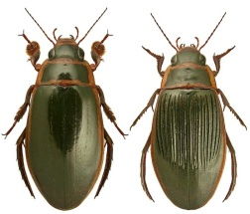

Тело насекомого состоит из 3-х частей: брюшка, головы и груди, которые неподвижно соединены в одно целое. Голова у насекомого слегка вдавлена в грудь так, что она плавно переходит в брюшко, за счет грудных члеников.

Жук-плавунец - хищник, поэтому его рацион питания состоит исключительно из животной пищи, такой как мелкая рыбка, всевозможные насекомые, головастики, личинки комаров, а также мертвые фрагменты подводных обитателей.

Жук способен атаковать живой объект, который по величине больше самого жука. Ему достаточно ранить свою жертву, чтобы к атаке присоединились его сородичи. Поскольку из раны начинают выделяться капельки крови, то это начинает привлекать остальных хищников.

**Белый аист**

  Это белая птица с чёрными концами крыльев, длинной шеей, длинным, тонким, красным клювом и длинными красноватыми ногами. Когда крылья у аиста сложены, создаётся впечатление, что вся задняя часть тела аиста чёрная.

Самки по окрасу неотличимы от самцов, но несколько меньше. Рост белого аиста составляет 100—125 см, размах крыльев 155—200 см. Масса взрослой птицы достигает 4 кг. Продолжительность жизни белого аиста в среднем составляет 20 лет.

Основная пища этих птиц — мелкие позвоночные и различные беспозвоночные животные. Излюбленной пищей живущих в Европе аистов являются лягушки, жабы, [ужи](https://ru.wikipedia.org/wiki/%D0%A3%D0%B6%D0%B8) и [гадюки](https://ru.wikipedia.org/wiki/%D0%93%D0%B0%D0%B4%D1%8E%D0%BA%D0%B0), а также крупные кузнечики и [саранча](https://ru.wikipedia.org/wiki/%D0%A1%D0%B0%D1%80%D0%B0%D0%BD%D1%87%D0%B0). Питаются аисты также [дождевыми червями](https://ru.wikipedia.org/wiki/%D0%94%D0%BE%D0%B6%D0%B4%D0%B5%D0%B2%D0%BE%D0%B9_%D1%87%D0%B5%D1%80%D0%B2%D1%8C), [майскими жуками](https://ru.wikipedia.org/wiki/%D0%9C%D0%B0%D0%B9%D1%81%D0%BA%D0%B8%D0%B9_%D0%B6%D1%83%D0%BA), [медведками](https://ru.wikipedia.org/wiki/%D0%9C%D0%B5%D0%B4%D0%B2%D0%B5%D0%B4%D0%BA%D0%B0), больной или дохлой мелкой рыбой, ящерицами, мелкими млекопитающими (в основном [мышами](https://ru.wikipedia.org/wiki/%D0%9C%D1%8B%D1%88%D1%8C), [крысами](https://ru.wikipedia.org/wiki/%D0%9A%D1%80%D1%8B%D1%81%D0%B0), [кротами](https://ru.wikipedia.org/wiki/%D0%9A%D1%80%D0%BE%D1%82), [зайчатами](https://ru.wikipedia.org/wiki/%D0%97%D0%B0%D0%B9%D1%86%D1%8B) и [сусликами](https://ru.wikipedia.org/wiki/%D0%A1%D1%83%D1%81%D0%BB%D0%B8%D0%BA)), очень редко мелкими птицами. Разыскивая корм, аисты ходят не спеша, спокойно, но, увидев добычу, быстро подбегают и хватают её. Воду для птенцов родители приносят в клюве.

Птенцы подставляют свой раскрытый клюв,

и вода переливается как бы из сосуда в сосуд.

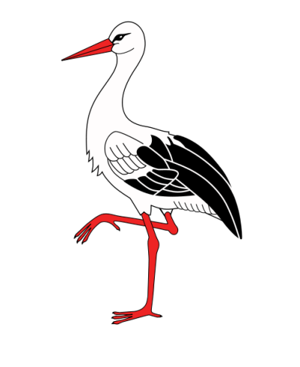

**Лебедь**

Лебеди являются одними из самых крупных водоплавающих птиц, с размахом крыльев почти 2 метра и весом не меньше 15 кг. Оперение имеет окрас чисто белый, а также угольно черный или серых оттенков. А вот клюв может отличаться от традиционного окраса, так как может быть серым или темно-желтым. У таких видов, как черный лебедь или лебедь-шипун цвет клюва, как правило, красный. Над клювом, независимо от вида птицы, имеется характерный нарост. Его цвет зависит от вида птицы, поэтому может быть черным, красным или желтым.

Лебедей от других представителей данного семейства можно отличить по длинной шее с помощью которой они находят для себя объекты пропитания в воде. У этих птиц лапы достаточно короткие, поэтому на суше им не так комфортно, как в воде.

Лебеди улетают осенью на юг, создавая неизгладимое в памяти впечатление. Они пролетают над территорией, с какими-то печальными криками, как бы прощаясь с этим местом до следующей весны.

В случае опасности, лебеди стараются уплыть как можно дальше. Если это не помогает, то птицы стараются воспользоваться своими крыльями, разбегаясь по воде. Когда они делают взмахи крыльями, то создается впечатление, что они бегут по воде. Так они намного быстрее уходят от преследования.

Лебеди – это всеядные животные, хотя основу их рациона составляет пища растительного происхождения. Погружая голову в воду, за счет своей длинной шеи, они достают корни растений, их стебли, а также молодые побеги. Если в этот момент удается поймать лягушку, отыскать червей, двухстворчатых моллюсков или поймать мелкую рыбку, то от этого лебедь никогда не откажется. Когда эти птицы выходят из воды на сушу, то так же, как и гуси, лебеди могут пощипывать травку.

Лебеди считаются довольно сильными птицами, поэтому у взрослых особей естественных врагов не так много. А вот птицы, которые еще не в силах защитить себя или уйти от опасности, взмыв в небо, естественных врагов немало. К таким хищникам можно отнести лису, а также различных хищных птиц, которым с высоты довольно легко обнаружить гнездо лебедей. Другими словами, любые виды хищников, которые обитают в пределах заданной территории – это естественные природные враги.

Эта птица всегда является украшением любого водоема, поэтому лебедей можно увидеть на искусственно созданных водоемах, представляющих какой-либо культурный центр и даже бизнес-структуры. Лебеди не нуждаются в особом уходе, поскольку способны сами себе добывать пропитание.

**Лягушка**

Длина тела до 20 см, масса — до 700г. Тело удлинённое, [череп](https://ru.wikipedia.org/wiki/%D0%A7%D0%B5%D1%80%D0%B5%D0%BF) овальный, морда немного заострённая. Сверху тело окрашено в буро-зелёный цвет разных оттенков с тёмными пятнами. Вдоль головы и позвоночника у большинства особей (до 90 %) проходит светлая полоса разной степени выраженности. Нижняя часть тела окрашена в грязно-белый или слегка желтоватый цвет, в большинстве случаев с многочисленными тёмными, иногда чёрными пятнами. Глаза ярко-золотистого цвета.

Окраска спины помогает озёрной лягушке оставаться незаметной среди прибрежной и водной растительности. Этому в немалой степени способствует и светлая отчётливая полоса, которая словно расчленяет тело и нарушает цельное восприятие его очертаний. В воде эта полоса очень похожа на стебли водных растений, которые ярко зеленеют на тёмном фоне дна.

Живёт озёрная лягушка в постоянных,

достаточно глубоких (более 20 см) водоёмах. Чаще

всего это [старицы](https://ru.wikipedia.org/wiki/%D0%A1%D1%82%D0%B0%D1%80%D0%B8%D1%86%D0%B0_(%D1%80%D1%83%D1%81%D0%BB%D0%BE)) рек, пруды, рвы, озёра, но нередко

её можно встретить и вдоль берегов рек. Активна почти круглые сутки. В случаях опасности озёрная лягушка обычно прячется в воде. Охотится она преимущественно на суше, вдоль берегов водоёмов, тут её чаще всего можно встретить в самое теплое время суток — с 12 до 17 часов.

Лягушка питается различными [насекомыми](https://ru.wikipedia.org/wiki/%D0%9D%D0%B0%D1%81%D0%B5%D0%BA%D0%BE%D0%BC%D1%8B%D0%B5): личинками [стрекоз](https://ru.wikipedia.org/wiki/Odonata), водяными [жуками](https://ru.wikipedia.org/wiki/%D0%96%D0%B5%D1%81%D1%82%D0%BA%D0%BE%D0%BA%D1%80%D1%8B%D0%BB%D1%8B%D0%B5) и их личинками, [моллюсками](https://ru.wikipedia.org/wiki/Mollusca). Если же наземного корма недостаточно, озёрные лягушки в большом количестве поедают головастиков своего вида, а также способны кормиться мальками рыб. Но в природных водоёмах роль рыбы в питании озёрных лягушек минимальная. Часто добычей озёрной лягушки становятся и молодые бесхвостые земноводные, как своего, так и других видов. В отличие от других земноводных эта крупная лягушка иногда нападает на мелких млекопитающих (полёвок, землероек), мелких птиц, птенцов, молодых змей (чаще всего, ужат). Озёрная лягушка сама бывает жертвой хищных рыб и рептилий, нередко становится добычей многих видов птиц и млекопитающих.

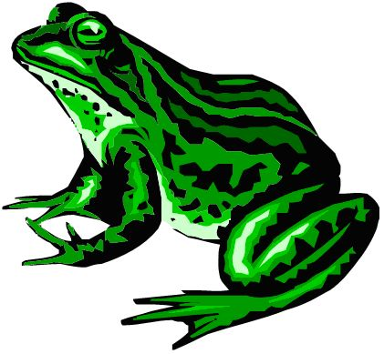

**Загадки**

|  |
| --- |
| Не зверь, не птица — Нос, как спица. Летит — пищит, Сядет — молчит. Кто его убьёт, Тот кровь свою прольёт. (комар) |
| C:\Users\1\Desktop\unnamed.png |

|  |
| --- |
| Летит, пищит, Ножки длинные тащит, Случай не упустит: Сядет и укусит. (комар) |

**Загадки**

Самолётик лёгкий быстрый  
Над цветком летит душистым.  
Крылья, хвостик и глаза.  
Это чудо … (стрекоза)

Яркий мини вертолет  
Отправляется в полёт.  
Но зачем ему глаза?  
Да он просто … (стрекоза)

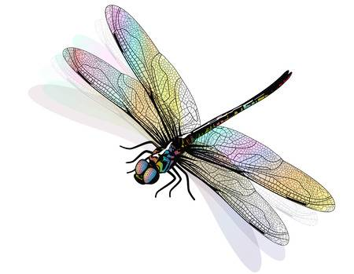

На одной ноге стоит,

В воду пристально глядит. Тычет клювом наугад —

Ищет в речке лягушат.  
 (аист)  
Он живет на крыше дома – Длинноногий, длинноносый, Длинношеий, безголосый. Он летает на охоту

За лягушками к болоту.

(аист)

Листья — блюдца на воде,  
Чашки белые везде,  
Словно из фарфора та   
Белоснежность, красота.  
Если ты сорвёшь цветок,  
От него в ведре лишь толк,  
Не получится букет —  
У цветов опоры нет.  
Стебель длинный, будто трос.  
Что цветёт в пруду? — вопрос!

(кувшинка)

Сделаем среди болота  
Замечательное фото:  
Живописная картинка —  
Распустилась здесь …

(кувшинка)

На пруду большой цветок,  
С жёлтой седцевинкой  
На воде растёт, цветёт  
Белая … (кувшинка)

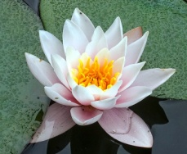

Аист может спать в полёте  
До пятнадцати минут.  
Это вам не в самолёте  
В мягком креслице вздремнуть.  
Он летит под облаками,  
И под крыльями страна  
С разноцветными лугами,  
Как на блюдечке видна.  
Он свернуть не может с курса —  
Верно движется вперёд.  
Настоящее искусство  
Продолжать во сне полёт!

Аленкина О.

**Кувшинка**

Лежит кувшинка на листе,

Как на плотуупругом,

И поплыла бы по реке

К приветливым подругам,

Да вот беда - привязан плот,

Он никуда не поплывет.

**Загадки**

По водной глади будто бы бежит,

Вздымая крылья словно паруса.

Он тянет шею и вот-вот взлетит, – Воды хозяин рвется в небеса!

(лебедь)

В лесных районах обитает,  
И на зимовку улетает,  
И шея птицы той всегда,  
Напоминает цифру два!

(лебедь)

**Загадки**

На болоте мы живём,  
Хором песенки поём.  
 (лягушка)

Из малька выходят лапки -  
Длинноногие ребятки.  
В луже прыгает квакушка –  
Длинноногая… (лягушка).

**Зелёная, но не трава.**  
Холодная,но не лёд.  
Поёт,но не птица-  
Вот такая небылица.  
 **(лягушка)**

**Пословицы и поговорки**

**Комары** запищали – запасайся плащами.

За семь верст **комара искали**, а **комар на носу**.

**Комар поет тонко**, да звонко.

**Народные приметы**

**Комары** и мошки столбом – к хорошей погоде.

Если много **комаров** – готовь короб для ягод.

Если лягушки прыгают по суше – жди дождя.

После зимы лягушки начинают квакать только после того, как пройдет первая гроза.

Если аисты летают кругами у своих гнезд, то это предвещает ветреную погоду.

Если весной много стрекоз - к жаркому и засушливому лету. Если стрекозы летают низко, беспорядочно носятся из стороны в сторону - будет дождь.

Раньше были мы икрою.

Ква-ква

А теперь мы все-герои.

Ать-два

Головастиками были.

Ква-ква.

Дружно хвостиками били.

Ать-два

А теперь мы- лягушата.

Ква-ква

И с хвостом, и без хвоста.

Жить на свете - красота.

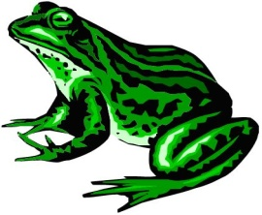

В помощь педагогам

**Примерная тематика, формы и методы работы с воспитанниками**

на точке №2 «Объект «Пруд»

|  |  |  |
| --- | --- | --- |
| № | Тематика, формы и методы работы с воспитанниками | Возраст |
| 1. | **Общение**   * Беседа «Водоем и его жители» * Беседа «Правила поведения при встрече с насекомыми» * Беседа «Как жители пруда связаны друг с другом» * Диалог-рассуждение «Стрекоза: полезное или вредное насекомое?» * Решение проблемного вопроса «Куда исчезли насекомые?» *(осенью)* * Решение проблемного вопроса «Что будет, если исчезнут насекомые (птицы)? * «Нужны ли природе комары (стрекозы)?» * Диалог-рассуждение:   «Почему возле рек, прудов и болот всегда много  **комаров**?» «Почему **комаров**называют вредными насекомыми?»  «Какие враги есть у **комаров?**», «Какую пользу приносят **комары**?»   * Решение проблемного вопроса «Где зимует стрекоза?» * Беседа-рассуждение «Почему кувшинку называют «растение - часы»? * Беседа «Как зимуют лягушки, рыбы?» * Беседа-рассуждение «Зачем зимой во льду проделывают проруби?» *(зимой)* | 5-7г  4-5,5-7г  5-7г  5-7г  4-5г,5-7г  5-7г  5-7  5-7г  5-7г  4-5г,5-7г  5-7г |
|  | **Познавательно-практическая деятельность**   * Наблюдение «Такие разные насекомые» (стрекоза, комар, жук-плавунец) * Наблюдение «Как передвигаются насекомые?» * Наблюдение за насекомыми «Как насекомые приспособились к среде обитания» * Наблюдение за сезонными изменениями на объекте «Пруд» * Рассматривание аиста (лебедя) * Рассматривание кувшинки (рогоза, ряски) * Наблюдение за ростом и развитием растений (рогоз) | 4-5г,5-7г  4-5г,5-7г  5-7г  4-5, 5-7г  4-5, 5-7г  4-5, 5-7г  5-7г |
| **3.** | **Игровая деятельность**   * Подвижные игры «Поймай комара», «Лягушки в болоте», «Летает - не летает» * Игра-имитация «Угадай, кто я» * Игра-фантазирование «Необычный разговор жителей пруда», «Что я услышал у водоема» * Словесные игры «Четвертый лишний», «Да или нет», «Узнай насекомое», «Опиши растение», «Звукоподражание» * Дидактические игры «Отгадай объект», «Где живет насекомое», «Засели пруд», «Найди лишний объект», «Что сначала, что потом»;   «Пищевые цепочки водоёма» | 4-5г,5-7г  5-7г  4-5г,5-7г  4-5г,5-7г  5-7г |
| **4.** | **Художественная деятельность**   * Викторина «Отгадай загадку» * Составление загадок о жителях пруда * Изготовление напоминающих знаков «Правила поведения у водоёма» *(«Не сори!», «Не пей воду!», «Не бросай мусор и камни в воду!» и т.п.)* * Изготовление макета «Озеро и его жители» * Ручной труд «Насекомые» (из природного материала) * КВН «Знатоки природы» * Экологическая акция «Чистый пруд» | 4-5г,5-7г  5-7г  5-7г  4-5г,5-7г  5-7г  5-7г  5-7г |